USER MANUAL

**Опис проекту:**

OpenEdu – це віртуальне навчальне середовище в якому , університет зможе вести свою діяльність , будуючи легкий в освоєнні та зручний у використанні зв’язок між викладачами та студентами. Проект заснований на основі принципу “ ez 2 use “

**Users permissions:**

* Адміністратор. Повний доступ : можливість додавання новин ; редагування журналу груп та користувачів;
* Викладач. Частковий доступ : Повне редагування сторінок предметів, дедлайнів та журналу студентів ; створення нових розділів на сторінці предмету , завантажування даних лекцій , лабораторних , методичних вказівок і т.д. (Усі можливості викладача представлені лише для конкретного предмету) Зв’язок “Викладач – Предмет” призначає Адміністратор.
* Студент. Обмежений доступ : Можливість перегляду лише для предметів зв’язаних з його аккаунтом. Зв’язок “Студент – Предмет ” призначає Викладач.

**A website**

Сайт складається з таких розділів:

* Main page (Новини)
* Sign in
* Lessons
* Schedule
* Profile

**Main Page**

Для користування навчальним середовищем, користувач повинен мати свій аккаунт , попередньо створений Адміністратором. При переході по силці [СИЛКА_САЙТУ] користувач потрапляє на головну сторінку навчального середовища. Тут йому відкривається вибір розділів:

* Предмети
* Розклад
* Новини
* Аккаунт

**Неавторизовані користувачі неможуть користуватися сервісом**

При переході по розділу Новини , вас буде перенаправлено на Головну сторінку. Головна сторінка представлена у вигляді блоку з новинами , яка має таку структуру:

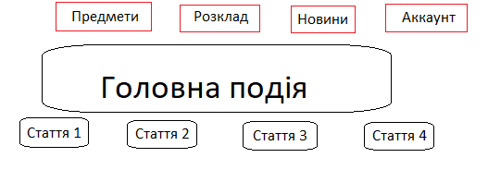

**Sign in**

На цьому етапі є два поля для існуючих користувачів – Username та Password, а також кнопка “Remember me ”для зручності, щоб користувач не авторизовувався повторно. Дані для авторизації ви отримаєте від Адміністратора .

**Lessons**

У даному розіділі розміщені усі предмети, доступні користувачу.

Структура сторінки:

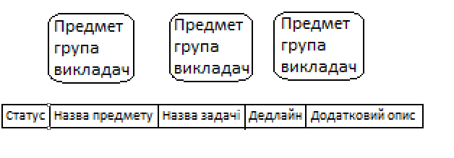

Редагувати назву предмету , назву здачі , дедлайни будуть мати можливість лише користувачі з правами “Викладач”, так само ,як і додавати Новий предмет у рядку зі статусом.

Кожен блок (Предмет ,Група , Викладач) перенаправляє користувача на сторінку з детальною інформацією по предмету: групи , які мають цей предмет; викладач ; інформація по предмету (лекції , лаби , методички і т.д.) :

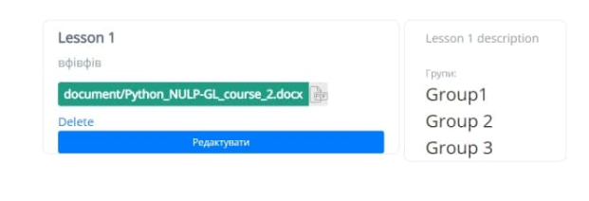

**кожен студент , має можливість читати інформацію про предмет та завантажувати доступні файли , лише , якщо “Викладач” приєднав його до курсу даного предмета **

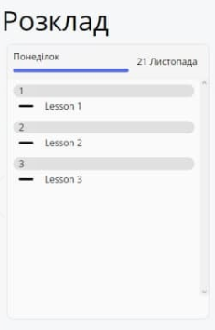**Schedule**

При переході за розділом “Розклад” , користувач потрапляє на сторінку з розкладом . Розклад предметів відповідає номеру групу вказаному у Профілі.

Розклад редагується лише “Адміністрацією” проекту .

Загалом розклад розділений на дні тижня та пари з відповідними годинами. Розподіл на підгрупи позначений у розкладі відповідними кольорами(*detailed info later*)

**Здійснити пошук розкладу інших груп або факультетів неможливо**

**Profile**

На сторінці профілю відображаються персональні дані користувача:

* Id (Персональний номер за яким можна буде ідентифікувати особу)
* ПІБ
* Група
* Email адреса
* Номер телефону
* Посилання на профіль Github

** користувач може редагувати email адрес , номер телефону та посилання на Github**